Внутреннее строение стебля:
- Наружный слой коры покрыт кожицей, которая с возрастом заменяется толстым слоем – пробкой, они выполняют защитную функцию. В пробковом слое находятся чечевички через них происходит газообмен.
- Луб состоит из лубяных волокон, которые выполняют механическую (опорную) функцию, и ситовидных трубок, которые проводят органические вещества к различным органам растения.
- Древесина состоит из древесных волокон, которые выполняют механическую функцию, и сосудов и трахеид, которые выполняют проводящую функцию.
- Центральную часть стебля занимает сердцевина, в которой запасаются органические вещества.
- Между древесиной и лубом залегает камбий, который обеспечивает рост стебля в толщину.
Название слоя | Название ткани | Описание строения | Функции
Кора (кожи-ца, пробка) | покровная | Кожица образована одним слоем клеток, пробка - из мертвых. | Защитная, газообмен
Луб | Проводящая, запасающая, механическая | Внутренняя часть коры. Состоит из ситовидных трубок, клеток спутниц, запасающих клеток, мертвых клеток. | Транспортная, запасающая
Камбий | образовательная | Узкие длинные клетки с тонкими оболочками | Рост стебля в толщину
Древесина | Основная, проводящая, механическая | Образована клетками различной формы и величины. Древесные волокна состоят из клеток с толстыми стенками | Транспортная, опорная
Сердцевина | Основная, запасающая | Состоит из крупных тонкостенных неплотно прилегающих друг к другу клеток. | Запасающая

Перидерма. Первичная покровная ткань (эпидерма) функционирует недолго. Вместо нее образуется вторичная покровная ткань — перидерма, которая состоит из трех слоев клеток: пробки (внешний слой), пробкового камбия (средний слой) и феллодермы (внутренний слой). Для осуществления обмена с окружающей средой на перидерме имеются чечевички.
Первичная кора состоит из двух слоев: колленхимы (слой под перидермой) — механическая ткань — и паренхимы первичной коры (может выполнять запасающую функцию).
Вторичная кора (или луб, флоэма). Типичное строение луба: ситовидные трубки, клетки-спутники, лубяная паренхима и лубяные волокна. Лубяные волокна образуют слой, называемый твердым лубом; все остальные элементы образуют мягкий луб.
Камбий — образовательная ткань. За счет деления и дифференциации его клеток снаружи образуются клетки луба (вторичная кора), а внутри — клетки древесины. Как правило, клеток древесины образуется значительно больше, чем клеток коры (соотношение 4:1 соответственно).
Рост стебля в толщину происходит благодаря деятельности клеток камбия. Деятельность камбия прекращается зимой, весной возобновляется.
Древесина (ксилема) — основная часть стебля. Она образуется за счет деятельности камбия с внутренней его стороны. Состоит из сосудов (трахей), трахеид, древесной паренхимы, древесных волокон (механическая ткань). За год образуется одно кольцо древесины. Граница между годичными кольцами хорошо заметна, потому что весенняя древесина, которая образовалась после пробуждения деятельности камбия, состоит из больших тонкостенных клеток, осенняя — из меньших, более толстостенных клеток. Переход oт весенней древесины к осенней постепенный, от осенней к весенней — всегда внезапный (здесь и образуется граница между годичными кольцами).
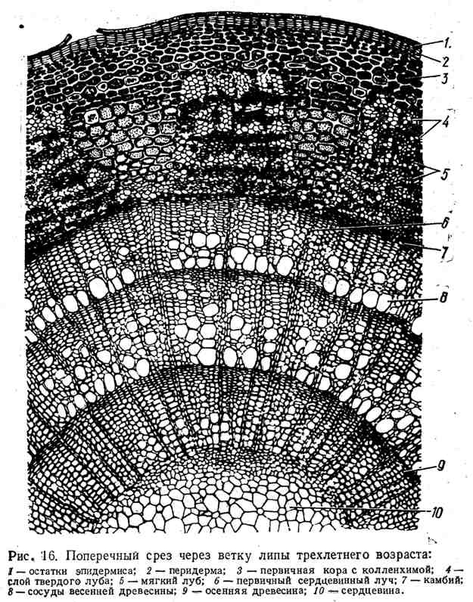
По годичным кольцам древесины можно определить возраст растения. У тропических растений, которые растут непрерывно в течение года, годичные кольца совсем незаметны.
Сердцевина — центральная часть стебля. Внешний ее слой (перимедулярная зона) состоит из живых паренхимных клеток, центральная — из больших клеток, часто отмерших. Между клетками сердцевины могут быть межклеточные пространства. В живых клетках сердцевины откладываются запасные питательные вещества.
Сердцевинный луч — ряд паренхимных клеток, которые начинаются от сердцевины и проходят в радиальном направлении через древесину и луб в первичной коре. Функции их — проводящая и запасающая.

Тема: Анатомическое строение стебля

Стебель представляет собой ось побега, несущая листья и почки. Основные функции стебля - опорная и проводящая. Стебель осуществляет связь между корнями и листьями. Кроме того, в стебле нередко откладываются запасные питательные вещества. Иногда стебель - ассимилирующий орган.
На начальных этапах развития побега складывается первичная анатомическая структура стебля, сохраняющаяся у однодольных в течение всей жизни. У двудольных и голосеменных первичная структура довольно быстро нарушается в результате разного рода вторичных изменений и в итоге формируется так называемое вторичное строение стебля.
В результате деятельности прокамбия и остальной первичной меристемы конуса нарастания образуется первичное строение стебля. В первичном стебле обычно различают первичную кору и стелу (центральный цилиндр). В отличие от корня первичная кора снаружи покрыта эпидермой.
Граница между стелой и корой в стеблях выражена гораздо менее четко, нежели в корнях, так как внутренний пограничный слой первичной коры - эндодерма - не имеет столь характерных признаков, как в корне. В состав первичной коры могут входить хлоренхима (ассимиляционная паренхима), неспециализированная паренхима, выделительные, механические (чаще колленхима), а также некоторые другие ткани.
Совокупность тканей стебля, расположенных внутрь от коры, называется центральным цилиндром (стелой). Он занимает центральную часть стебля внутрь от эндодермы, с которой граничит самый наружный слой центрального цилиндра - перицикл. Под ним располагаются проводящие ткани, которые, в свою очередь, охватывают сердцевину. Вся система проводящих тканей в осевых органах, рассматриваемая как единое целое, является стелой. В состав стелы входят, кроме ксилемы и флоэмы, перицикл, сердцевинные лучи и сердцевина.
В стебле большинства однодольных растений первичная кора и сердцевина не выражены, так как проводящие пучки располагаются по всему поперечному сечению стебля.
У голосеменных и большинства двудольных покрытосеменных рост стебля в толщину осуществляет камбий, образующий вторичные ткани.
В структуре стебля однолетнего травянистого двудольного растения выделяют видоизмененный центральный цилиндр, включающий ткани, возникшие из перицикла, остатки первичной и вторичную флоэму, камбий, вторичную и остатки первичной ксилемы и сердцевину. Видоизмененный центральный цилиндр окружен первичной корой.
У древесных и кустарниковых двудольных, а также у хвойных вторичные утолщения могут продолжаться многие годы. В итоге в стебле выделяют три основные части: кору, древесину и сердцевину. Граница коры и древесины проходит по камбию. Кора многолетнего стебля древесного растения включает перидерму, остатки первичной коры, группы механических элементов различного происхождения, располагающихся на границе остатков первичной коры и флоэмы, и всю массу флоэмы (вторичную флоэму - луб и остатки первичной). У ряда древесных растений с возрастом на смену перидерме формируется корка ( ретидом ). Луб дифференцирован на мягкий луб, состоящий из проводящих и паренхимных элементов. Совокупность механических элементов вторичной флоэмы получила название твердого луба.
Вторичную ксилему с несколькими кольцами прироста называют древесиной. Она расположена внутрь от камбия и занимает большую часть стебля. Слой древесины, отложенный камбием за один вегетационный период, называется годичным кольцом. Как правило, в годичном кольце выделяют весеннюю и летне-осеннюю древесину.
Сердцевина представлена паренхимными клетками. В радиальном направлении стебель пронизан лубодревесинными (сердцевинными) лучами, первичными и вторичными, осуществляющими связь между всеми зонами стебля.
В стебле голосеменных растений имеются смоляные каналы. Проводящая система в древесине у них представлена только трахеидами Ситовидные элементы флоэмы представлены ситовидными клетками, не сопровождающимися клетками-спутницами.

